Nama:  (Isi Nama Anda)  NIM:  (Isi NIM Anda) |  | MODUL 6  Nama Dosen:  Ir. Teddy Siswanto, MMSi
Hari/Tanggal:  Hari, Tanggal Bulan 2022 | Praktikum Data Warehouse | Nama Asisten Labratorium:  - Azhar Rizki Zulma  065001900001  - Nadiya Amanda Rizkania  064001900003

Merge Data pada Spoon

- Teori Singkat
Data warehouse adalah jenis sistem manajemen data yang dirancang untuk memungkinkan dan mendukung kegiatan business intelligence (BI), terutama analitik. Gudang data semata-mata dimaksudkan untuk melakukan kueri dan analisis dan sering berisi sejumlah besar data historis. Data dalam gudang data biasanya berasal dari berbagai sumber seperti file log aplikasi dan aplikasi transaksi. Gudang data memusatkan dan mengkonsolidasikan sejumlah besar data dari berbagai sumber. Kemampuan analitisnya memungkinkan organisasi untuk memperoleh wawasan bisnis yang berharga dari data mereka untuk meningkatkan pengambilan keputusan. Seiring waktu, ia membangun catatan sejarah yang dapat sangat berharga bagi para ilmuwan data dan analis bisnis. Karena kemampuan ini, gudang data dapat dianggap sebagai "sumber kebenaran tunggal" organisasi.

- Alat dan Bahan
Hardware : Laptop/PC
Software : Spoon Pentaho from Hitachi Vantara

- Elemen Kompetensi
  - Latihan pertama – Melakukan penggabungan data menggunakan Stream Lookup
1. Buat transformation baru dengan struktur seperti pada gambar dibawah ini.

2. Microsoft Excel Input.
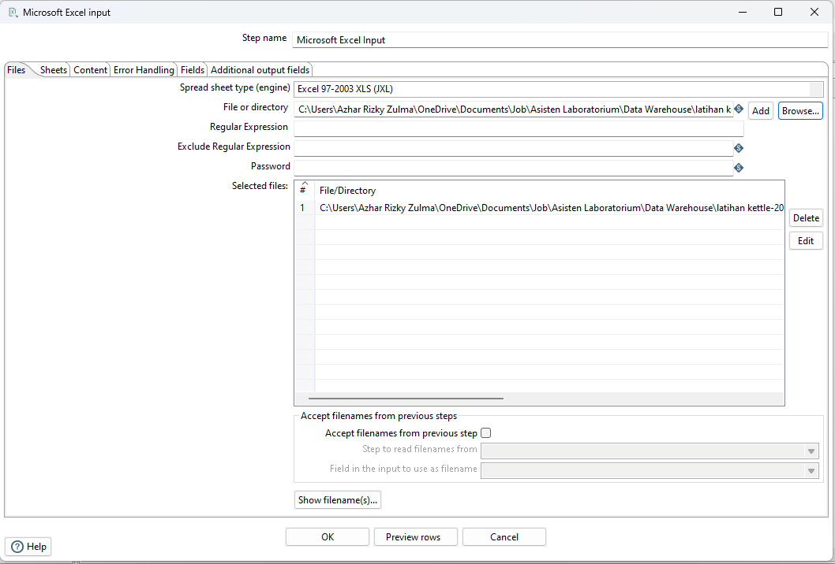
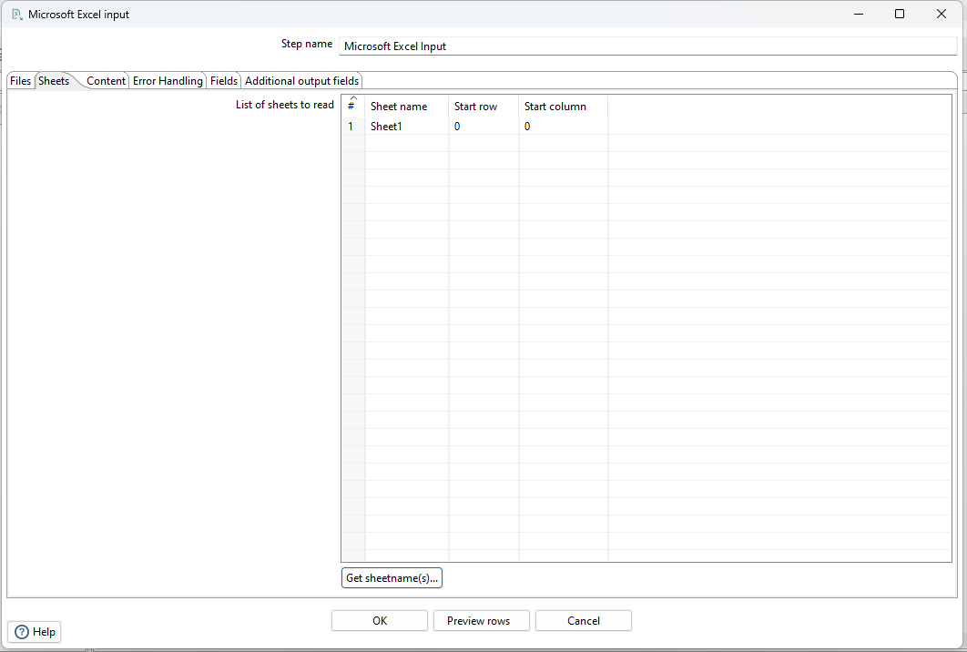
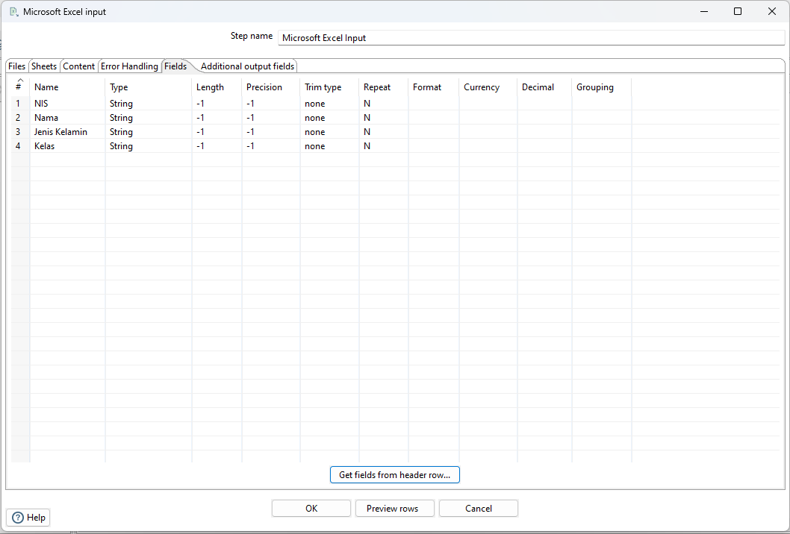

3. Data Grid.

4. Stream lookup (Get fields, Get lookup fields & hapus variabel yang tidak digunakan).
5. Ketika dijalankan maka outputnya akan seperti gambar berikut ini.
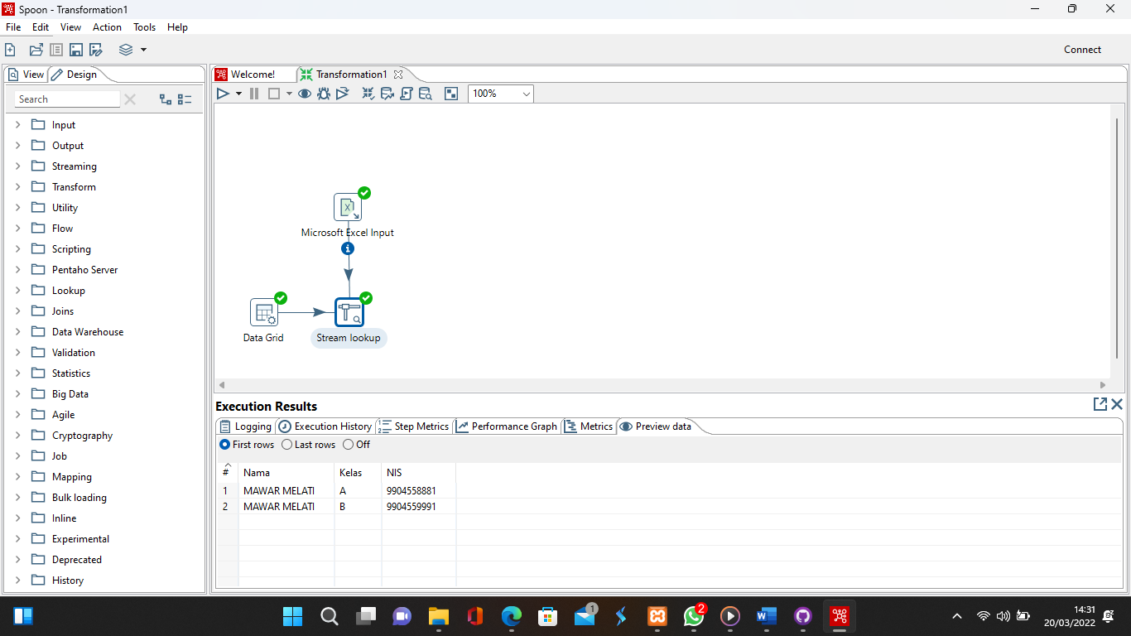

  - Latihan Kedua – Penggabungan dengan Merge dan Database Keylookup
1. Nyalakan Apache dan MySQL pada XAMPP dan buat transformasi baru dengan struktur sebagai berikut.

2. Microsoft Excel Input (Get sheetsname dan Get fields).
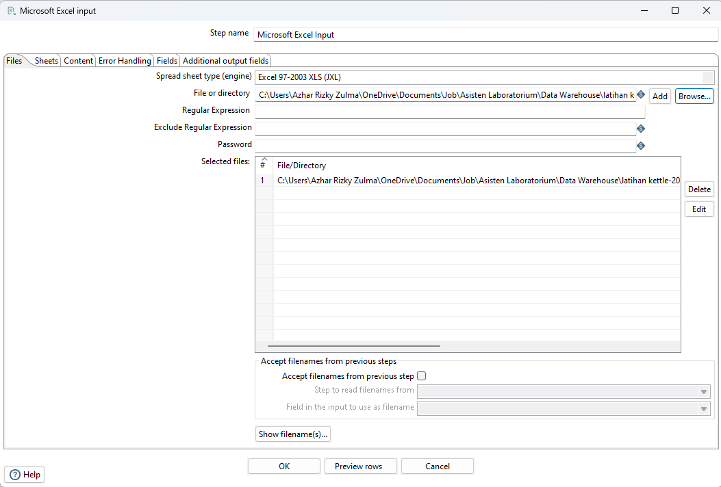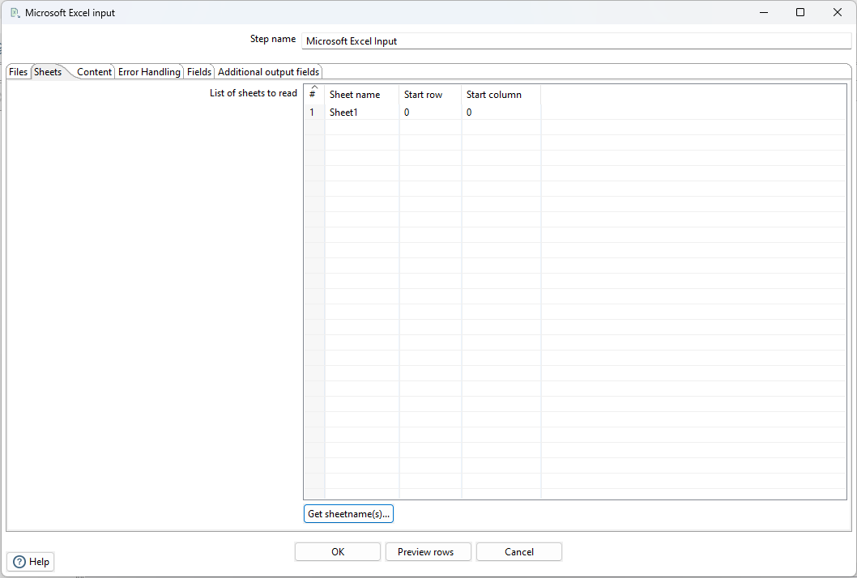
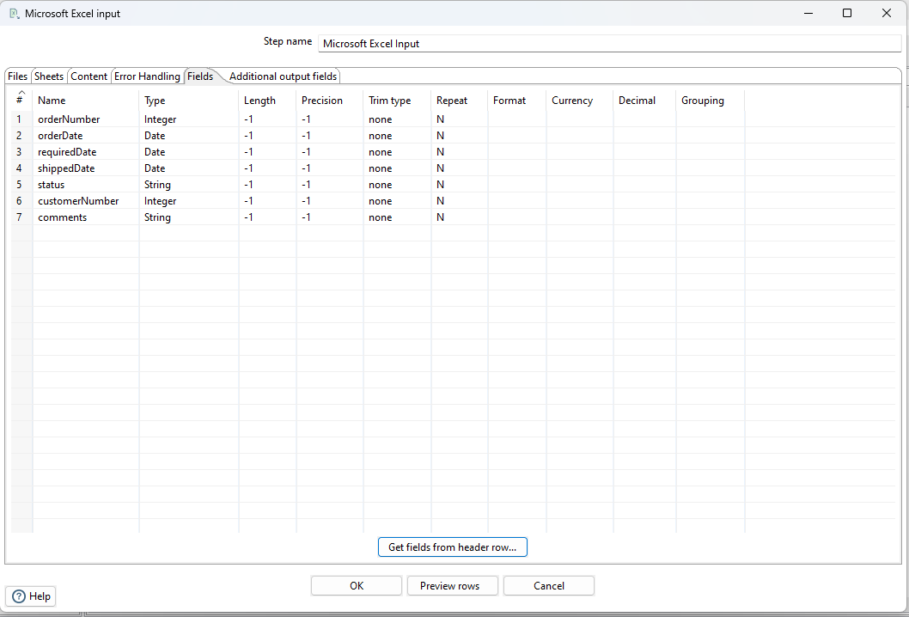

3. Text file input (Get fields pada tab fields).
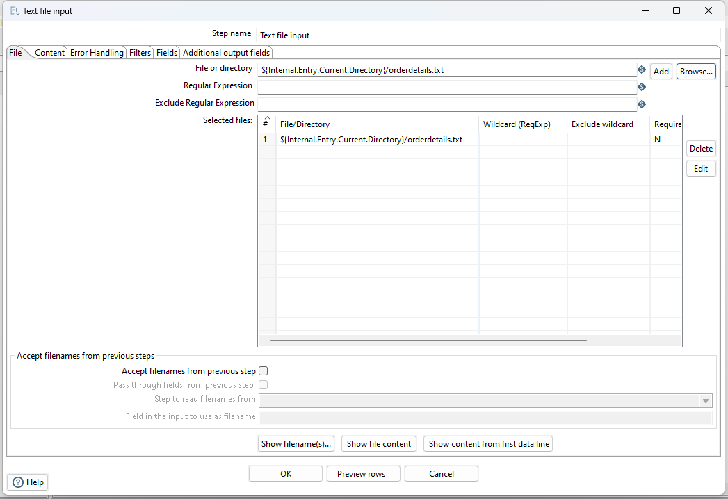
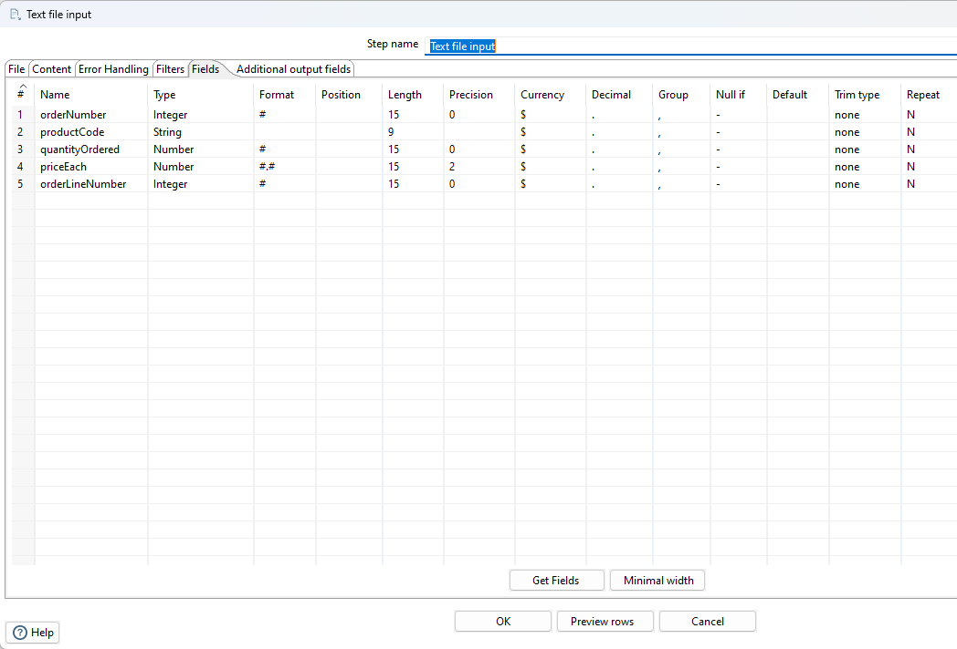

4. Calculator.

5. Sort rows (Get fields)
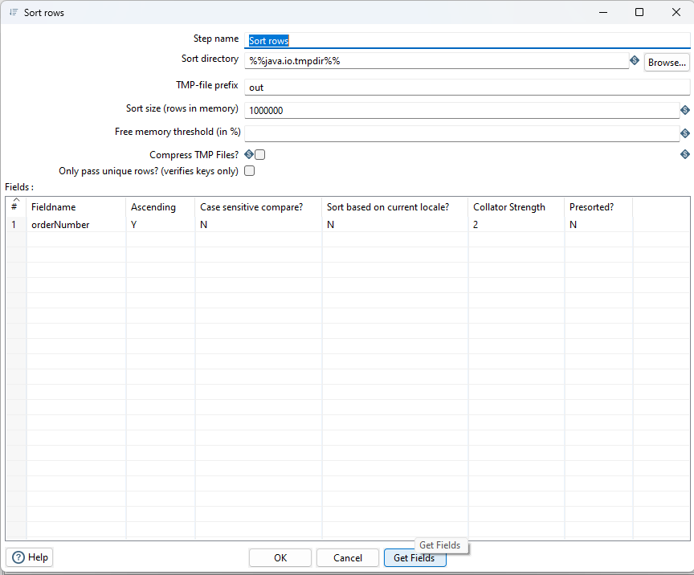

6. Sort rows 2 (Get fields 2).
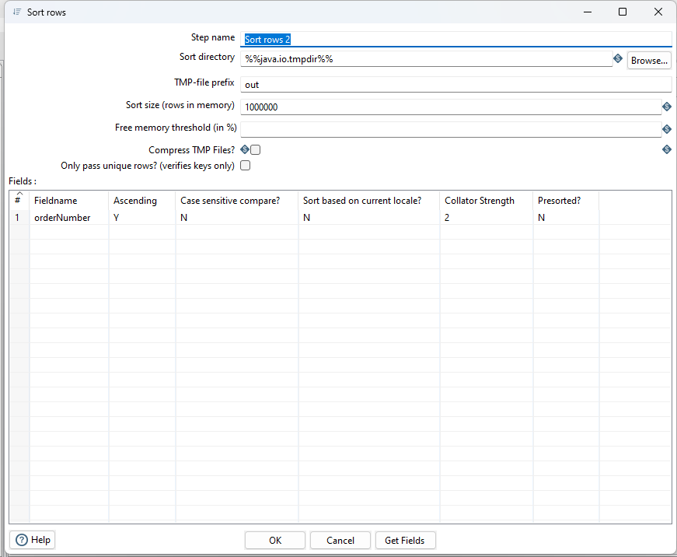

7. Merge join.
8. Group by (Get fields & Get lookup fields).

9. Database lookup (Database connection, Database explorer)
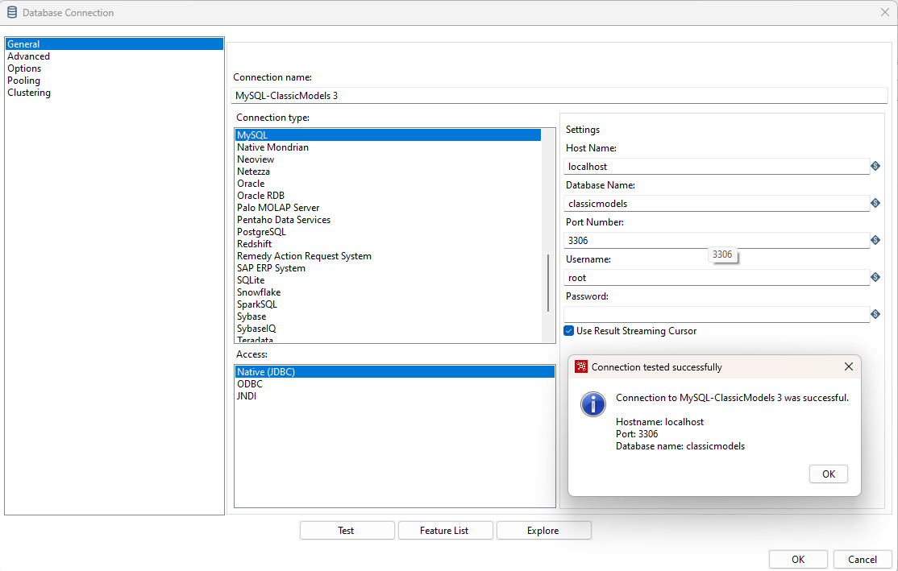

8. Select values (Get fields to select, Get fields to change).

9. Output
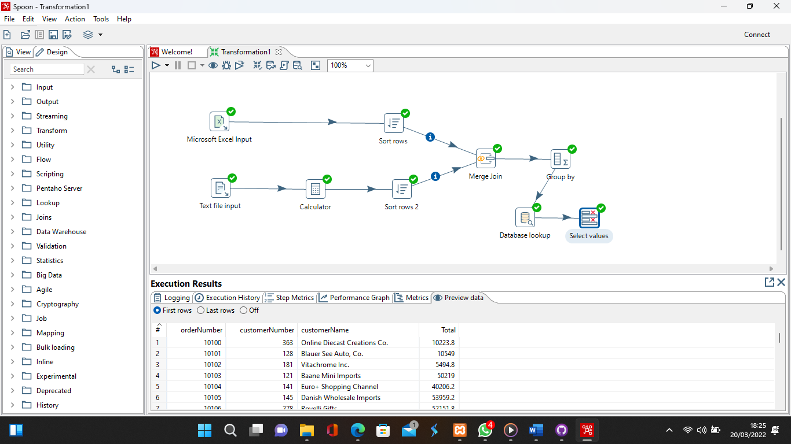

- File Praktikum
Github Repository:

- Soal Latihan
Soal:
- Apa yang dimaksud dengan Merge Data?
- Apa tujuan dan fungsi dari menggabungkan data?
Jawaban:
1.
2.
- Kesimpulan
  - Dalam pengerjaan praktikum Data Warehouse, kita harus benar-benar teliti dalam menginputkan suatu fungsi untuk menampilkan suatu keluaran pada layar dengan sesuai.
  - Kita dapat mengetahui…

- Cek List ()

No | Elemen Kompetensi | Penyelesaian
 |  | Selesai | Tidak Selesai
1. | Latihan Pertama | …
2. | Latihan Kedua | …

- Formulir Umpan Balik
No | Elemen Kompetensi | Waktu Pengerjaan | Kriteria
1. | Latihan Pertama | … Menit | …
2. | Latihan Kedua | … Menit | …

Keterangan:

- Menarik
- Baik
- Cukup
- Kurang

